文件编号：LTE-HeNB_(S1)_(LocationReportingProcedures)_DYCS_V1.0

TD-LTE HeNB协议栈软件系统

S1_LocationReportingProcedures
模块
详细设计说明书

拟制：邓丰
时间：2011.12.06

中国科学院计算技术研究所
无线通信技术研究中心
软件组
LTE协议栈研发项目组
修改记录
文件编号 | 版本号 | 拟制人/  修改人 | 拟制/修改日期 | 更改理由 | 主要更改内容  （写要点即可）
 | 0.5 | 邓丰 | 2011-12-06 | 建立
 | 0.6
注1：每次更改归档文件（指归档到组内及研究室的文件）时，需填写此表。
注2：文件第一次归档时，“更改理由”、“主要更改内容”栏写“无”。
修改列表：


本文档的程序或内容受版权法的保护，未经中科院计算所的书面许可，不得擅自泄漏、拷贝或复制本文档资料的全部或部分。

1 引言 1
1.1编写目的 1
1.2背景 1
1.3定义 1
1.4参考资料 1
2 模块描述 2
2.1 模块综述 2
2.2 模块接口 2
3 模块设计 2
3.1 模块结构 2
3.2 关键算法 3
3.3 函数描述 3
3.4 函数调用关系 3
4 数据描述 4
4.1数据结构说明 4
4.2全局变量说明 4
4.3数据库说明 4
5 函数定义 5
5.1引用函数描述 5
5.2内部函数定义 5
1. 内部函数1 5
6 接口设计 7
6.1用户接口 7
6.2硬件接口 7
6.3软件接口 7
1. 接口函数1（用函数名替换） 7
7 功能测试设计 8
7.1 xxx功能测试 8
7.2 xxx功能测试 8
7.3 xxx功能测试 8
8 其他 9

详细设计说明书

1 引言

1.1编写目的
本文档将作为Location Reporting Procedures模块的代码编写的依据，详细说明了本模块功能、结构、函数定义，以及与其它模块的接口。本说明书的读者为LTE HeNB端Location Reporting Procedures模块设计、编码人员、测试人员、项目组负责人员、实验室主任及相关项目管理人员。
编写本说明书的目的在于
- 为开发人员提供依据。
- 为修改和维护本系统提供条件。
- 项目负责人将根据本文档计划和控制系统设计、开发的全过程。

1.2背景
软件系统名称：TD- LTE HeNB协议栈软件系统
软件开发者：中科院计算所无线通信技术研究中心-LTE协议栈研发项目组
开发语言：C语言
硬件平台：暂无
软件平台：Linux

1.3定义

1.4参考资料

`《3GPP TS 36.413: 3rd Generation Partnership Project; Technical Specification Group Radio AccessNetwork; Evolved Universal Terrestrial Radio Access Network (E-UTRAN); S1 Application Protocol (S1AP)(Release 9)》

2 模块描述

2.1 模块综述
Location Reporting Procedures模块分为三个子模块，分别是：Location Reporting Control,
Location Report Failure Indication, Location report，其中Location Reporting Control 模块是MME向eNB请求报告UE现在的位置，剩余两个子模块分别是通知MME 侧发送Location Report失败和成功的情况，失败的话，就将是失败的cause传入Location Report Failure Indication消息中，并发送给MME，成功的话，就将所需要报告的消息即E_UTRAN CGI 和TAI包含在Location Report消息中，发送给MME。

2.2 模块接口
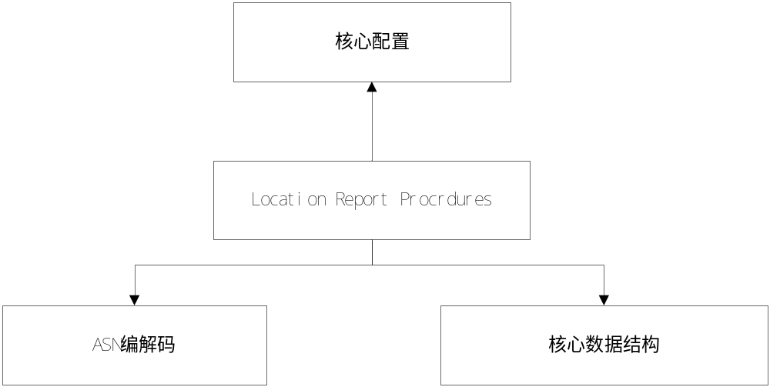
图2.1 Location Reporting Procedures模块与其它模块接口关系图
Location Reporting Procedures模块与其它模块的输入输出关系如图2.1所示。
- Location Reporting Procedures模块与ASN编解码模块的接口
Location Reporting Procedures模块向ASN编解码模块提供接口：无；
ASN编解码模块向Location Reporting Procedures模块提供接口：
a2u_LocationReportingControl（），s1ap_encode（）s1ap_tx_uemsg（）。
- Location Reporting Procedures模块与核心数据模块的接口
Location Reporting Procedures模块向核心数据结构模块提供接口：无；
核心数据结构模块向核心数据结构模块提供接口：
set_request_type（），get_request_type（），get_s1_entity（），get_rnti_entity（），。
- Location Reporting Procedures模块与核心配置模块的接口
Location Reporting Procedures模块向核心配置模块提供接口：无；
核心配置模块向Location Reporting Procedures模块提供接口：get_henb_config（）。

3 模块设计

3.1 模块结构
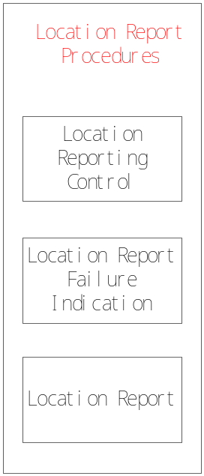

3.2函数描述
函数名 | 功能 | 子模块：部分
a2u_LocationReportingControl（） | ASN解码 | ASN编解码模块
s1ap_encode（） | ASN编码 | ASN编解码模块
s1ap_tx_uemsg（） | 将编码好的消息放入消息队列 | ASN编解码模块
set_request_type（） | 存储requesttype到rnti entity | 核心数据结构模块
get_request_type（） | 获得requesttype指针的地址 | 核心数据结构模块
get_s1_entity（） | 获得s1 entity | 核心数据结构模块
get_rnti_entity（） | 获得rnti enity | 核心数据结构模块
get_henb_config（） | 获得henb config | 核心配置模块

3.3 函数调用关系

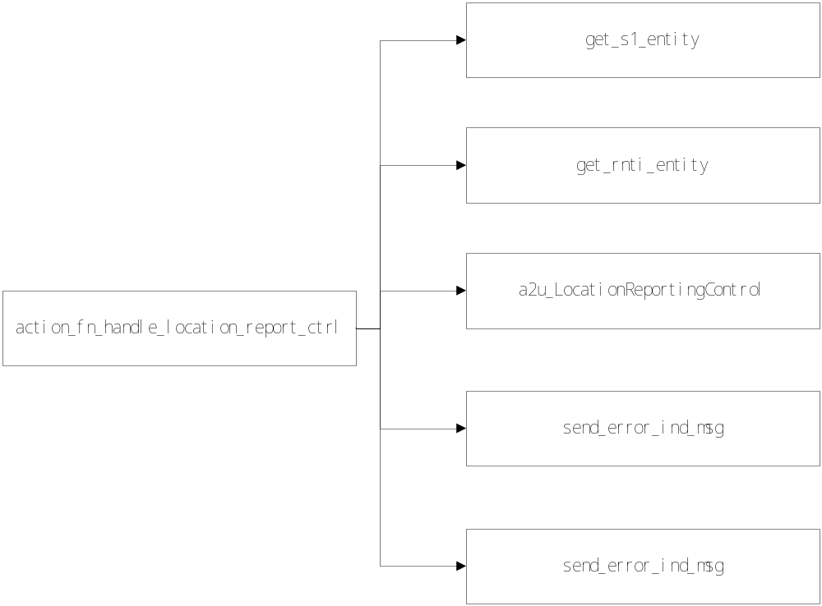
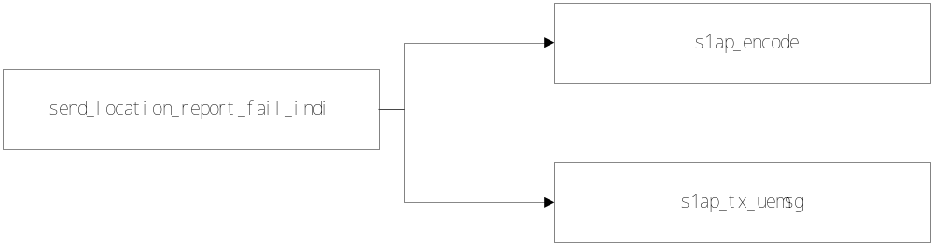
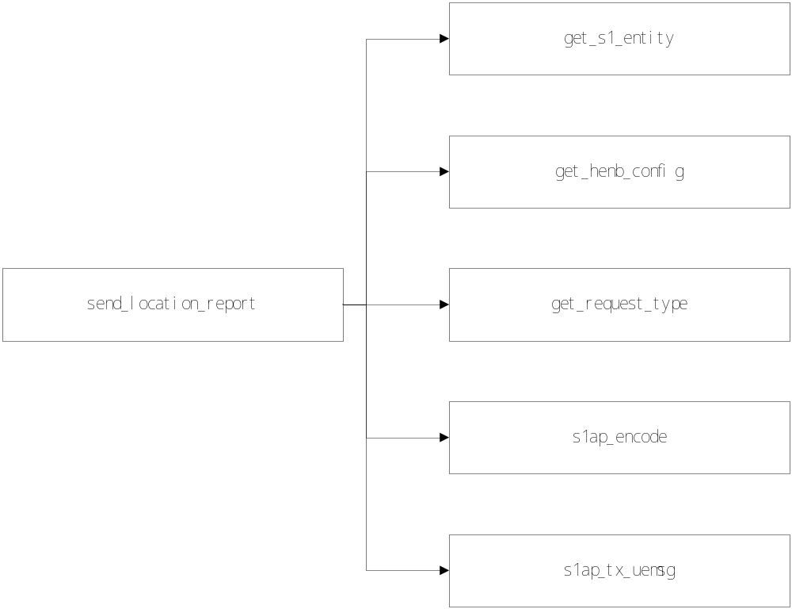

4 数据描述

4.1数据结构说明
typedef struct S1AP_LocationReportingControl_s {
unsigned char bitmask;
MME_UE_S1AP_ID_t mme_ue_s1ap_id;
ENB_UE_S1AP_ID_t enb_ue_s1ap_id;
RequestType_t requesttype;

} S1AP_LocationReportingControl_t;

typedef struct S1AP_LocationReportingFailureIndication_s {
unsigned char bitmask;
MME_UE_S1AP_ID_t mme_ue_s1ap_id;
ENB_UE_S1AP_ID_t enb_ue_s1ap_id;
Cause_t cause;

} S1AP_LocationReportingFailureIndication_t;

typedef struct S1AP_LocationReport_s {
unsigned char bitmask;
MME_UE_S1AP_ID_t mme_ue_s1ap_id;
ENB_UE_S1AP_ID_t enb_ue_s1ap_id;
EUTRAN_CGI_t eutran_cgi;
TAI_t tai;
RequestType_t requesttype;

} S1AP_LocationReport_t;

4.2全局变量说明
无

4.3数据库说明
无

5 函数定义

5.1引用函数描述
列出本模块所引用的接口函数，如操作系统、函数库、其它模块定义的接口函数。
注意：接口不只是函数，包括模块之间交互的全局变量、消息队列、信号量等。
模块名 | 引用函数名 | 函数描述
Location Reporting Control模块 | a2u_LocationReportingControl（） | ASN解码
Location Report Failure Indication模块  Location Report模块 | s1ap_encode（） | ASN编码
Location Report Failure Indication模块  Location Report模块 | s1ap_tx_uemsg（） | 将编码好的消息放入消息队列
Location Reporting Control模块 | set_request_type（） | 存储requesttype到rnti entity
Location Report模块 | get_request_type（） | 获得requesttype指针的地址
Location Report Failure Indication模块  Location Report模块 | get_s1_entity（） | 获得s1 entity
Location Report模块 | get_henb_config（） | 获得henb config
Location Reporting Control模块 | send_error_ind_msg() | 发送error indication消息

5.2内部函数定义

内部函数1
INT32 action_fn_handle_location_report_ctrl(Rnti rnti, void *msg)
功能描述
处理来自MME侧的Location Reporting Control消息
输入
rnti UE唯一的标示
msg Location Reporting Control消息的指针
算法与处理流程
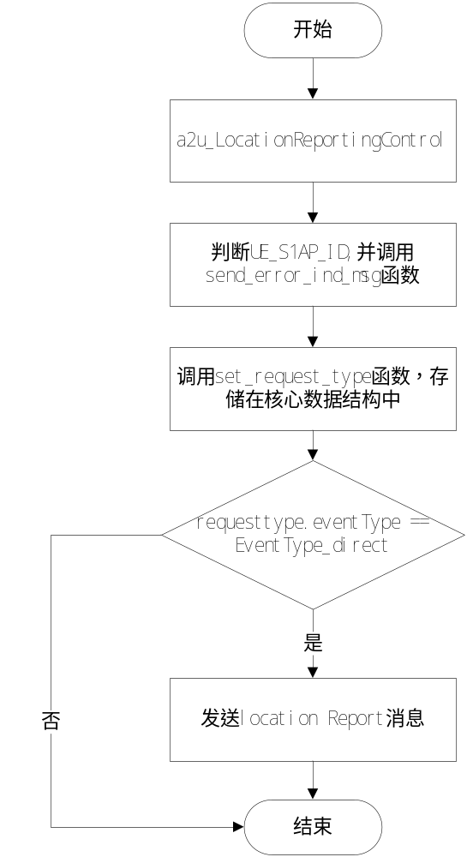
输出
返回
成功 S1_LRC_ERR_OK
失败 S1_LRC_ERR_PARAM
测试设计
测试编号 | 测试内容
测试1 | 测试说明： | 介绍该测试用例所要达到的目的，测试的内容。
测试1 | 测试输入： | 说明该测试用例所输入的参数取值，或者参数范围。
测试1 | 预期输出： | 说明在该输入的情况下，预期得到的输出参数的范围、取值，或预期得到的结果。
测试2 | 测试说明：
测试2 | 测试输入：
测试2 | 预期输出：
测试3 | 测试说明：
测试3 | 测试输入：
测试3 | 预期输出：
说明：
- 测试类型大致划分为：等价类划分、边值分析、语句覆盖、判定覆盖、条件覆盖、判定条件覆盖、条件组合覆盖等类型，至少需要完成等价类、边值分析、语句覆盖和条件组合测试。
- 预计输出：对于黑盒测试，该模块所期待的输出。对于白盒测试，该测试用例在测试过程中的数值产生、变化、输出的具体信息。

内部函数2
INT32 send_location_report_fail_indi(Rnti rnti, Cause_t *cause)
功能描述
构造Location report failure Indication消息，并放入消息队列中
输入
rnti UE的唯一标识
cause cause的指针
算法与处理流程
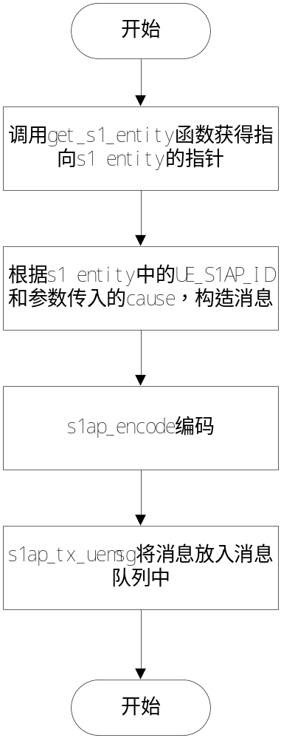
输出
返回
成功 S1_LRC_ERR_OK
失败 S1_LRC_ERR_PARAM
测试设计
测试编号 | 测试内容
测试1 | 测试说明： | 介绍该测试用例所要达到的目的，测试的内容。
测试1 | 测试输入： | 说明该测试用例所输入的参数取值，或者参数范围。
测试1 | 预期输出： | 说明在该输入的情况下，预期得到的输出参数的范围、取值，或预期得到的结果。
测试2 | 测试说明：
测试2 | 测试输入：
测试2 | 预期输出：
测试3 | 测试说明：
测试3 | 测试输入：
测试3 | 预期输出：
说明：
- 测试类型大致划分为：等价类划分、边值分析、语句覆盖、判定覆盖、条件覆盖、判定条件覆盖、条件组合覆盖等类型，至少需要完成等价类、边值分析、语句覆盖和条件组合测试。
- 预计输出：对于黑盒测试，该模块所期待的输出。对于白盒测试，该测试用例在测试过程中的数值产生、变化、输出的具体信息。

内部函数3
INT32 send_location_report(Rnti rnti)
功能描述
构造Location Report消息，并放入消息队列中
输入
rnti UE的唯一标识
算法与处理流程
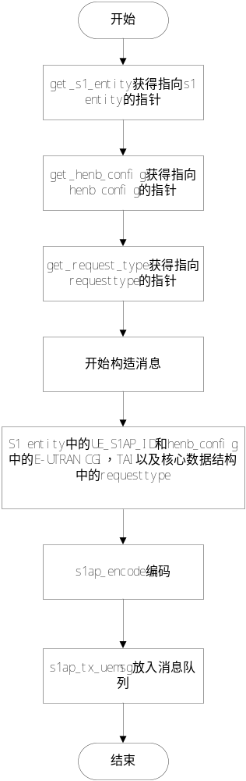
输出

返回
成功 S1_LRC_ERR_OK
失败 S1_LRC_ERR_PARAM

测试设计
测试编号 | 测试内容
测试1 | 测试说明： | 介绍该测试用例所要达到的目的，测试的内容。
测试1 | 测试输入： | 说明该测试用例所输入的参数取值，或者参数范围。
测试1 | 预期输出： | 说明在该输入的情况下，预期得到的输出参数的范围、取值，或预期得到的结果。
测试2 | 测试说明：
测试2 | 测试输入：
测试2 | 预期输出：
测试3 | 测试说明：
测试3 | 测试输入：
测试3 | 预期输出：
说明：
- 测试类型大致划分为：等价类划分、边值分析、语句覆盖、判定覆盖、条件覆盖、判定条件覆盖、条件组合覆盖等类型，至少需要完成等价类、边值分析、语句覆盖和条件组合测试。
- 预计输出：对于黑盒测试，该模块所期待的输出。对于白盒测试，该测试用例在测试过程中的数值产生、变化、输出的具体信息。

6 接口设计

6.1用户接口
说明由用户提供的命令和语法结构，以及软件的回答信息。说明误操作的处理措施，以避免无意激活。
若没有对应内容，则不需要填写。

6.2硬件接口
详细说明本软件模块与硬件之间接口，描述每个接口的具体要求和接口的相关内容。说明检测外部输入输出设备失效的恢复措施。说明数据传输信息的格式和内容。
若没有对应内容，则不需要填写。

6.3软件接口
列出本软件模块提供的外部接口，包括接口名、功能、参数、返回值。
注意：接口不只是函数，包括模块之间交互的全局变量、消息队列、信号量等。

接口函数1（用函数名替换）
功能描述
介绍该函数完成的主要功能。
如果涉及到内存的动态分配与回收，必须注明分配和回收的位置（函数）。
使用说明
描述该函数有特定的用法或需要注意的地方。
输入
给出本函数的输入参数的详细说明, 包括取值范围、含义，及参数间的控制、顺序、独立或依赖等关系。
输出
给出本函数的输出参数的详细说明。它主要包括它的输出值、取值范围、含义及参数间的控制、顺序、独立或依赖等关系。
返回
说明返回值的类型、取值范围、含义。
... ... ... ...

7 功能测试设计
该部分需要详细罗列出本模块所完成的单独功能，或者组合功能，并根据每一个功能的不同情况，说明实现该功能所用到的函数，及函数间的调用关系。使用不同的黑盒测试方法对该功能进行测试。
写清楚针对该模块的各种功能，希望对那些元素和单位进行测试，并解释为什么需要测试该项内容，这些内容对程序正确性和功能性的影响

7.1 xxx功能测试
功能描述：
说明该功能所要达到的目的。
所涉及函数及调用关系
说明该实现该功能所涉及到的模块内部函数，并画出各函数之间的调用关系图。
测试设计
测试编号 | 测试内容
测试1 | 测试说明： | 介绍该测试用例所要达到的目的，测试的内容。
测试1 | 测试输入： | 说明该测试用例所输入的参数取值，或者参数范围。
测试1 | 预期输出： | 说明在该输入的情况下，预期得到的输出参数的范围、取值，或预期得到的结果。
测试2 | 测试说明：
测试2 | 测试输入：
测试2 | 预期输出：
测试3 | 测试说明：
测试3 | 测试输入：
测试3 | 预期输出：

7.2 xxx功能测试
……

7.3 xxx功能测试
……

8 其他

